1. Создайте анонимный блок, который будет использовать в цикле по коллекции именованный курсор по таблице сотрудников, параметр у курсора будет на отдел.
2. Для каждой строки из курсора необходимо выводить на экран конкатенацию полей (через пробел) «Имя», «Фамилия», «Заработная плата».

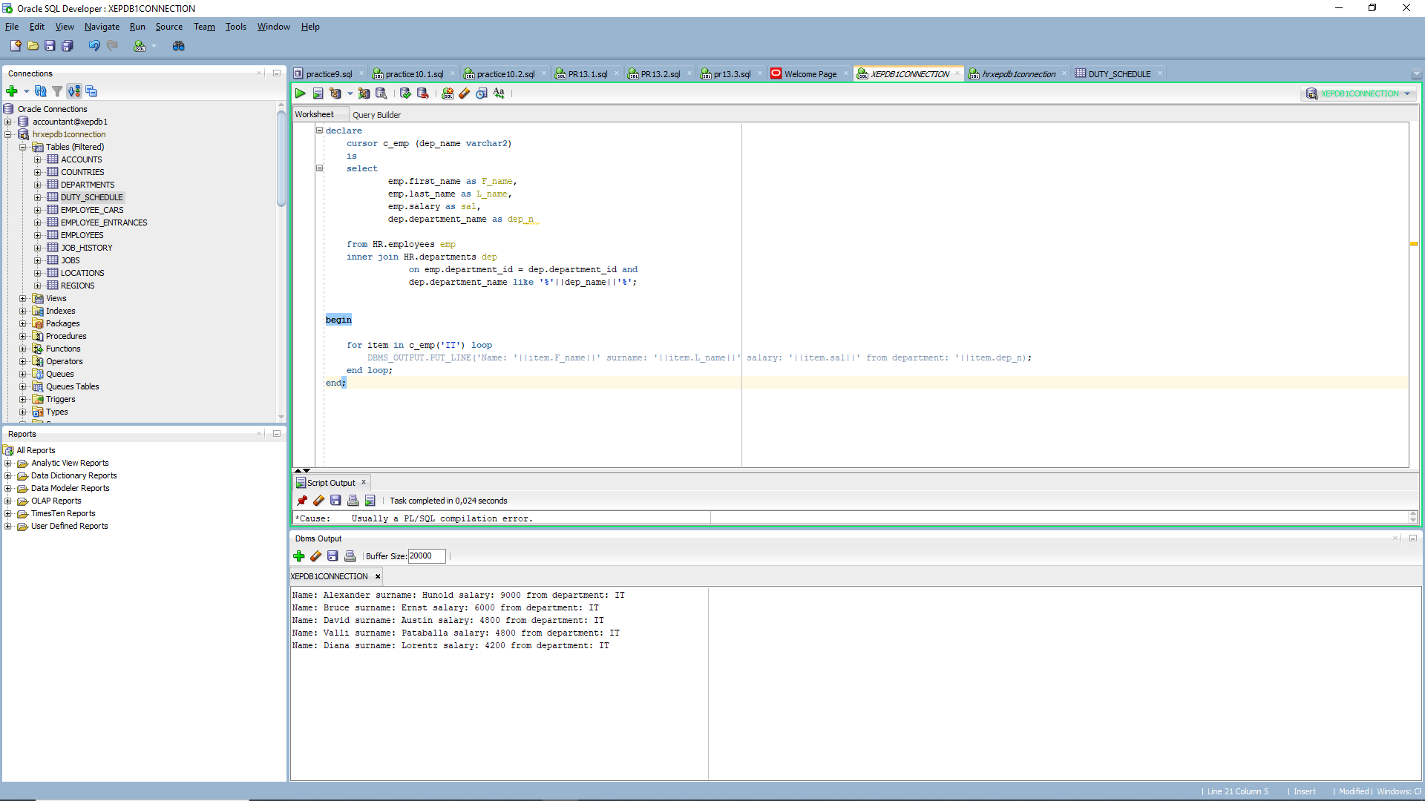

1. В зависимости от значения заработной платы, перед выводом сообщения на экран нужно добавить метку 'LOW', 'OK' или 'HIGH'.
2. Если заработная плата равна 1000, нужно будет выдать пользовательское исключение, а в текст ошибки сложить конкатенацию полей (через пробел) «Имя», «Фамилия», «Заработная плата» с меткой 'TOO LOW'.
3. Значения заработной платы для ветвления необходимо подобрать самостоятельно в пропорции: одна часть — LOW, две части — OK, одна часть — HIGH.

